Brandon Stiven Gomez Vélez, Bairon Eduardo Buitrago Diaz

Resumen - Este escrito describe el desarrollo de una aplicación en Python que permite al usuario administrar una lista de favoritos. La aplicación tiene la capacidad de agregar, eliminar, modificar y ver los favoritos almacenados en un archivo JSON. Se presenta un menú interactivo que permite al usuario seleccionar las diferentes opciones. Los datos ingresados por el usuario se almacenan en el archivo JSON para su posterior recuperación. El objetivo principal de la aplicación es proporcionar una forma sencilla y eficiente de gestionar los favoritos del usuario.
LABORATORIO PUNTO 2
(abril de 2023)

Si se ingresaron números, se calcula el promedio dividiendo la suma por la cantidad de números ingresados y se muestra en pantalla tanto la sumatoria como el promedio. Si no se ingresaron números, se muestra un mensaje indicando que no se ingresaron valores.

En resumen, el código permite al usuario ingresar una serie de números y calcula la sumatoria y el promedio de los números ingresados.

Abstract- This code is a program that asks the user to input integer numbers. The numbers are stored in a list called "numbers", and their sum is calculated and stored in the variable "sum". The program continues to ask for numbers until the user inputs a non-numeric value.

If numbers were entered, the average is calculated by dividing the sum by the count of numbers entered. The program then displays the sum and the average. If no numbers were entered, a message is displayed indicating that no values were entered.

In summary, the code allows the user to input a series of numbers and calculates the sum and average of the entered numbers.

Python, evento, duración, números de inicio, sumatoria.

introducción

En la era digital actual, donde la información y los recursos en línea son abundantes, resulta cada vez más común que los usuarios guarden una gran cantidad de favoritos, ya sean enlaces a sitios web interesantes, artículos relevantes, videos instructivos o cualquier otro tipo de contenido valioso. Sin embargo, a medida que aumenta la cantidad de favoritos almacenados, puede resultar desafiante organizarlos y acceder rápidamente a ellos cuando sea necesario. Además, si se produce un cambio de dispositivo o se pierden los datos, existe el riesgo de perder todos los favoritos acumulados con el tiempo.

Con el objetivo de abordar esta problemática, se propone desarrollar una aplicación en Python que permita a los usuarios administrar de manera eficiente su lista de favoritos. La aplicación ofrecerá diversas funcionalidades, como agregar, eliminar, modificar y ver los favoritos almacenados en un archivo JSON. Al utilizar Python como lenguaje de programación principal, se aprovecharán sus capacidades versátiles y su amplia gama de bibliotecas y módulos disponibles. En la presente aplicación, se implementará un menú interactivo que ofrecerá al usuario las diferentes opciones de gestión de favoritos. Para almacenar los datos de manera persistente, se utilizará un archivo JSON, un formato de intercambio de datos liviano y ampliamente utilizado. De este modo, los favoritos se guardarán de manera segura y se podrán recuperar fácilmente en cualquier momento.

La aplicación proporcionará una interfaz sencilla y amigable para que los usuarios puedan ingresar los detalles de cada favorito, como el título, la URL y un comentario opcional. A través de las diferentes opciones del menú, los usuarios podrán agregar nuevos favoritos a su lista, eliminar aquellos que ya no sean relevantes, modificar los detalles de los favoritos existentes y ver todos los favoritos almacenados hasta el momento. Además, la aplicación se encargará de verificar si hay datos almacenados previamente al inicio y, si es el caso, mostrará la lista de favoritos al usuario cuando seleccione la opción correspondiente.

Con esta aplicación en Python, los usuarios tendrán una herramienta poderosa y eficiente para administrar y organizar sus favoritos de manera centralizada. Ya sea que se trate de investigadores que necesitan guardar enlaces a artículos académicos, profesionales que desean almacenar recursos útiles para su trabajo o simplemente usuarios entusiastas que buscan mantener una colección de contenido valioso, esta aplicación proporcionará una solución efectiva y confiable para administrar sus favoritos y asegurarse de que estén siempre al alcance de la mano.

MARCO TEORICO

En el desarrollo de la aplicación en Python para gestionar una lista de favoritos, se utilizarán conceptos y herramientas fundamentales relacionadas con el lenguaje de programación Python, la manipulación de archivos JSON y la interacción con el usuario a través de un menú interactivo. A continuación, se presenta un marco teórico más extenso que abarca estos aspectos clave:

Python: Python es un lenguaje de programación de alto nivel, interpretado y versátil. Es ampliamente utilizado en el desarrollo de aplicaciones y soluciones de software debido a su legibilidad, simplicidad y su amplia gama de bibliotecas y módulos disponibles. Python permite a los desarrolladores crear aplicaciones rápidas y eficientes con una sintaxis clara y concisa.

Referencias:

Python.org: https://www.python.org/Archivos JSON: JSON (JavaScript Object Notation) es un formato ligero para el intercambio de datos. Se basa en la sintaxis de los objetos en JavaScript y se ha convertido en un formato popular para el almacenamiento y la transmisión de datos estructurados. En Python, el módulo json proporciona funciones y métodos para trabajar con archivos JSON, como la lectura y escritura de datos.

Documentación oficial de JSON: https://www.json.org/json-es.html

Interacción con el usuario: En el contexto de la aplicación propuesta, se utilizará un menú interactivo para permitir al usuario seleccionar las diferentes opciones de gestión de favoritos. La interacción con el usuario se realizará a través de la entrada y salida estándar (consola). Python proporciona herramientas como input() para solicitar información al usuario y print() para mostrar mensajes en la consola.Documentación oficial de Python sobre la función input(): https://docs.python.org/3/library/functions.html#inputDocumentación oficial de Python sobre la función print(): https://docs.python.org/3/library/functions.html#print

Manipulación de archivos en Python: Para almacenar y recuperar los datos de los favoritos, se utilizará un archivo JSON. Python proporciona una variedad de métodos y funciones para trabajar con archivos, incluyendo la apertura, lectura y escritura de datos en ellos. Para manipular archivos JSON, se utilizará el módulo json de Python.

Documentación oficial de Python sobre la manipulación de archivos: https://docs.python.org/3/tutorial/inputoutput.html#reading-and-writing-files

Documentación oficial de Python sobre el módulo json: https://docs.python.org/3/library/json.html

Al combinar estos conceptos y herramientas, se podrá desarrollar la aplicación en Python que cumple con los requisitos establecidos en el ejercicio. La aplicación permitirá a los usuarios administrar su lista de favoritos de manera eficiente, interactuando con ellos a través de un menú interactivo y almacenando los datos en un archivo JSON.

DISEÑO E IMPLEMENTACIÓN

DIGRAMA:
BUCLE PARA EL ALMACENAMIENTO DE DATOS

Se entra en un menú con las opciones
Se almacena en un json

Se piden los datos al usuario

Se acaba cuando el usuario selecciona salir y almacena el json final

[autoría propia]
Contexto:

En el contexto de la gestión de favoritos, los usuarios suelen enfrentarse a la dificultad de organizar y acceder rápidamente a sus enlaces guardados. Además, si cambian de dispositivo o pierden sus datos, podrían perder todos sus favoritos. La aplicación propuesta busca resolver este problema al proporcionar una forma fácil y segura de administrar los favoritos del usuario. Al utilizar un archivo JSON como almacenamiento, los datos se pueden recuperar y compartir fácilmente entre diferentes dispositivos o aplicaciones.

Población:

Este programa va dirigido a los estudiantes pertenecientes al curso de análisis de algoritmos 2023 -1 Quinto semestre y profesor correspondiente. (o cualquier interesado en usarlo en la plataforma git hub)

Delimitación y alcance:

El código se encuentra en un repositorio público en GitHub, cualquier persona puede observar y hacer uso de este mismo accediendo al siguiente link https://github.com/ImBairon/LABORATORIO_ANALISIS_DE_ALGORITMOS1.git

Objetivo:

El objetivo de la aplicación en Python es proporcionar a los usuarios una herramienta eficiente y fácil de usar para gestionar su lista de favoritos. La aplicación permitirá a los usuarios agregar, eliminar, modificar y ver sus favoritos almacenados en un archivo JSON. Al utilizar un enfoque interactivo y amigable, la aplicación buscará mejorar la organización y accesibilidad de los favoritos, asegurando que los usuarios puedan mantener y utilizar su colección de favoritos de manera efectiva en el entorno digital. El objetivo principal es ofrecer una solución confiable y centralizada para la gestión de favoritos, permitiendo a los usuarios tener un control completo sobre su lista de favoritos, independientemente del dispositivo que utilicen o si pierden sus datos..

Especificación de requerimientos del cliente:

Un equipo con Python 3.11, sistemas Windows 10-8 o similares, Linux, Mac, un equipo con pantalla panorámica, mínimo 1gb de RAM, mínimo gb de espacio de disco duro.

Metodología:

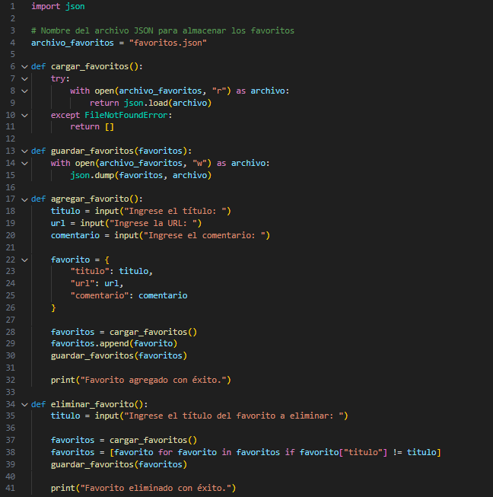
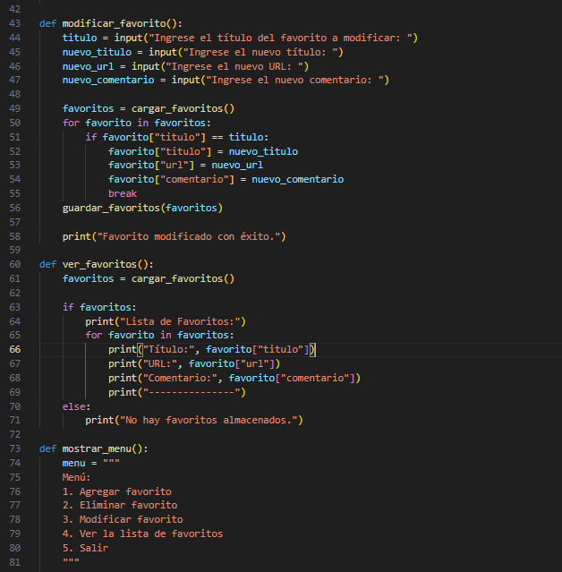
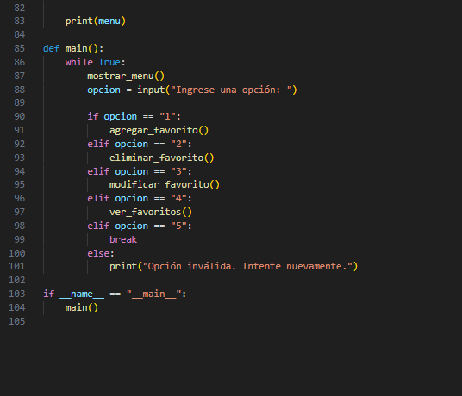
[AUTORÍA PROPIA-VISUAL STUDIO CODE]

Claro, a continuación te explico el código original en Python paso a paso:

Se importa el módulo json para trabajar con datos JSON.

Se define una variable archivo_favoritos que contiene el nombre del archivo JSON utilizado para almacenar los favoritos.

La función cargar_favoritos() se define para cargar los favoritos desde el archivo JSON. Utiliza un bloque try-except para manejar la excepción FileNotFoundError en caso de que el archivo no exista. Si el archivo existe, se lee el contenido y se devuelve como una lista de favoritos. Si el archivo no existe, se devuelve una lista vacía.

La función guardar_favoritos(favoritos) se define para guardar los favoritos en el archivo JSON. Abre el archivo en modo de escritura y utiliza la función json.dump() para escribir el contenido de la lista favoritos en el archivo.

La función agregar_favorito() solicita al usuario ingresar el título, URL y comentario de un nuevo favorito. Luego, crea un diccionario favorito con los datos ingresados. Llama a la función cargar_favoritos() para obtener la lista actual de favoritos, agrega el nuevo favorito a la lista y luego llama a la función guardar_favoritos() para guardar la lista actualizada en el archivo. Finalmente, muestra un mensaje indicando que el favorito ha sido agregado exitosamente.

La función eliminar_favorito() solicita al usuario ingresar el título del favorito que desea eliminar. Llama a la función cargar_favoritos() para obtener la lista actual de favoritos y utiliza una comprensión de lista para crear una nueva lista de favoritos excluyendo aquellos que tengan un título igual al ingresado. Luego, llama a la función guardar_favoritos() para guardar la nueva lista de favoritos en el archivo. Muestra un mensaje indicando que el favorito ha sido eliminado exitosamente.

La función modificar_favorito() solicita al usuario ingresar el título del favorito que desea modificar, así como el nuevo título, URL y comentario. Llama a la función cargar_favoritos() para obtener la lista actual de favoritos y recorre la lista en busca del favorito con el título ingresado. Una vez encontrado, actualiza los valores del favorito con los nuevos datos ingresados. Luego, llama a la función guardar_favoritos() para guardar la lista actualizada en el archivo. Muestra un mensaje indicando que el favorito ha sido modificado exitosamente.

La función ver_favoritos() carga la lista de favoritos utilizando la función cargar_favoritos(). Si la lista no está vacía, muestra el título, URL y comentario de cada favorito en la lista. Si la lista está vacía, muestra un mensaje indicando que no hay favoritos almacenados.

La función mostrar_menu() muestra un menú de opciones en pantalla utilizando una cadena de texto multilinea. El menú presenta las siguientes opciones: agregar favorito, eliminar favorito, modificar favorito, ver la lista de favoritos y salir.

La función main() se define como punto de entrada del programa. En un ciclo while True, muestra el menú utilizando la función mostrar_menu(), solicita al usuario que ingrese una opción y ejecuta la acción correspondiente según la opción ingresada. Si la opción es "1", llama a la función agregar_favorito(). Si la opción es "2", llama a la función eliminar_favorito(). Si la opción es "3", llama a la función modificar_favorito(). Si la opción es "4", llama a la función ver_favoritos(). Si la opción es "5", finaliza el ciclo while. Si la opción no es válida, muestra un mensaje indicando que la opción es inválida y solicita al usuario que ingrese una opción válida.

Al final del código, se verifica si el script está siendo ejecutado directamente (es decir, no importado como un módulo). Si es así, se llama a la función main() para iniciar el programa.

Este código permite al usuario gestionar una lista de favoritos almacenados en un archivo JSON, con opciones para agregar, eliminar, modificar y ver los favoritos. El menú se muestra repetidamente hasta que el usuario elija la opción de salir.

Conclusiones:

La aplicación desarrollada en Python para gestionar una lista de favoritos ofrece una solución efectiva y conveniente para organizar y acceder rápidamente a los favoritos del usuario. Al proporcionar funcionalidades como agregar, eliminar, modificar y ver favoritos, la aplicación facilita la gestión y actualización de la lista de favoritos de manera eficiente.

La utilización de un archivo JSON como almacenamiento para los favoritos permite que los datos se guarden de forma persistente y se puedan compartir fácilmente entre diferentes dispositivos o aplicaciones. Esto asegura que los favoritos del usuario estén disponibles en cualquier momento y evita la pérdida de datos en caso de cambios de dispositivo o accidentes.

La aplicación ofrece una interfaz intuitiva y amigable, utilizando un menú interactivo que permite al usuario seleccionar las diferentes opciones de gestión de favoritos. Esto mejora la experiencia del usuario al proporcionar una forma fácil de interactuar con la aplicación y realizar acciones específicas en la lista de favoritos.

La aplicación en Python aprovecha las características y capacidades del lenguaje de programación, como su simplicidad, legibilidad y una amplia gama de bibliotecas y módulos disponibles. Esto permite un desarrollo rápido y eficiente de la aplicación, así como la posibilidad de realizar mejoras o agregar nuevas funcionalidades en el futuro.

La gestión de favoritos es un desafío común en el mundo digital, ya que los usuarios acumulan una gran cantidad de enlaces y recursos valiosos. La aplicación propuesta aborda este problema al proporcionar una solución centralizada y confiable para administrar los favoritos, mejorando la organización y accesibilidad de la lista de favoritos del usuario.

En resumen, la aplicación en Python para gestionar una lista de favoritos ofrece una solución práctica y eficiente para organizar y acceder a los favoritos del usuario. A través de su enfoque interactivo, almacenamiento en formato JSON y facilidad de uso, la aplicación mejora la experiencia del usuario al proporcionar una herramienta confiable y centralizada para administrar y utilizar su colección de favoritos en el entorno digital.

